
МИНОБРНАУКИ РОССИИ

федеральное государственное бюджетное образовательное учреждение высшего образования
«Санкт-Петербургский государственный технологический институт (технический университет)»
УГНС |  | 09.00.00 | Информатика и вычислительная техника
Направление подготовки |  | 09.03.01 | Прикладная информатика
Направленность (профиль) |  |  | Системы автоматизированного проектирования
Форма обучения |  |  | очная
Факультет |  |  | Информационных технологий и управления
Кафедра |  |  | Систем автоматизированного проектирования и управления
Учебная дисциплина |  |  | Разработка программных систем
Курс | II |  | Группа | 444

Отчёт по лабораторной работе № 1
Вариант № 20

Тема: «Изучение основ низкоуровневого программирования на примере Машины Тьюринга»

Исполнитель: |  | Белоуско Г.К.
Проверили: |  | Дамрин А.О.

СОДЕРЖАНИЕ
1 Цель работы 3
2 Алгоритм в виде блок-схемы. 4
3 Текст программы 5
4 Результат тестирования программы 5
5 Выводы по работе 7

1 Цель работы
Целью данной работы является приобретение практических навыков низкоуровневого программирования путем разработки и тестирования программы для Машины Тьюринга. Задачей является разработка программы для удаления всех символов, кроме последних двух уникальных на ленте.

2 Алгоритм в виде блок-схемы.
На рисунке 1 представлена блок-схема алгоритма работы программы.

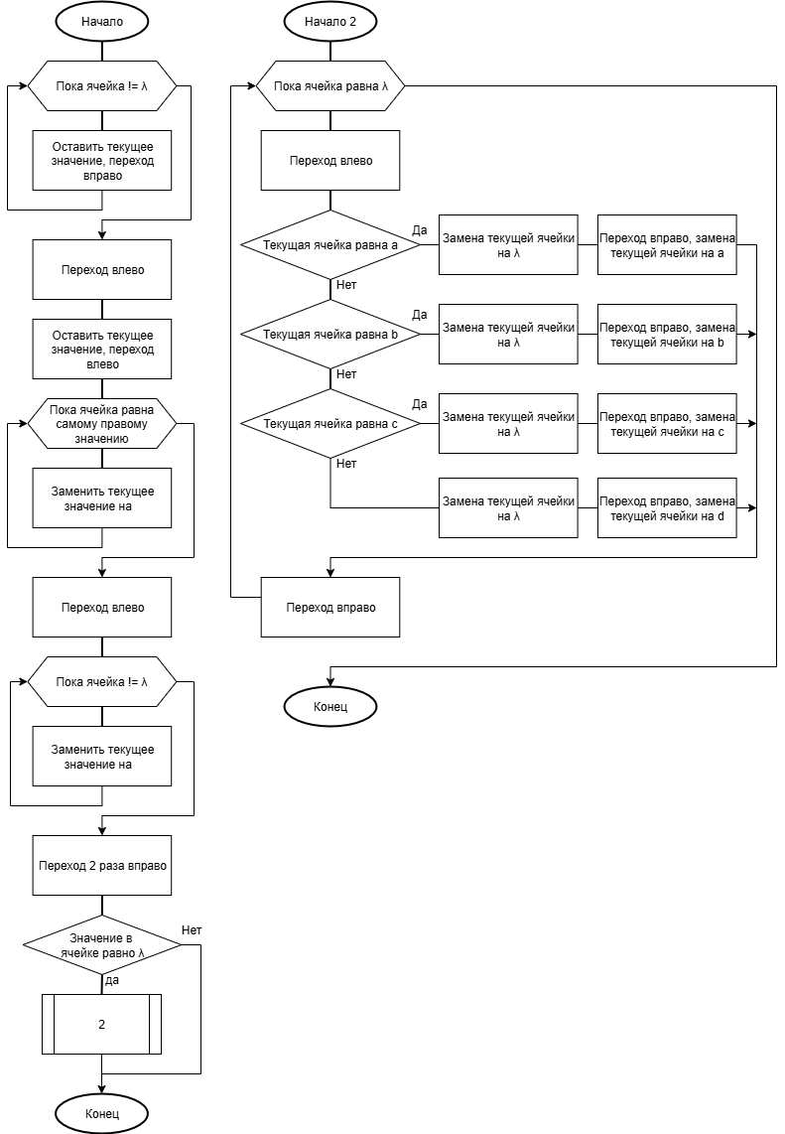

Рисунок 1 – Блок-схема алгоритма решения задачи

3 Текст программы

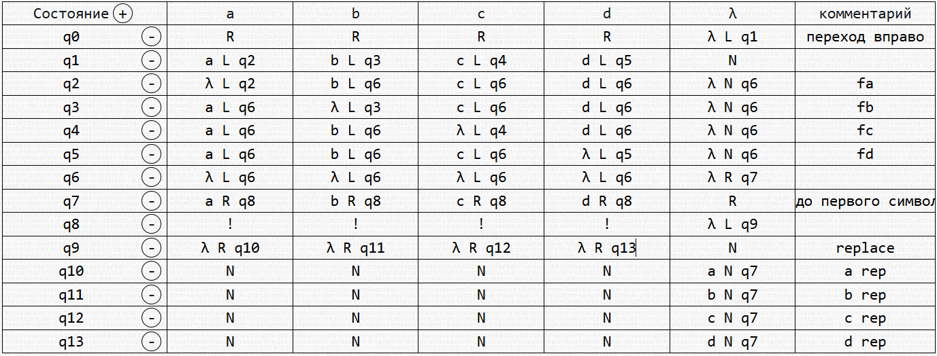

4 Результат тестирования программы
Пример работы программы приведены на рисунках 2,3,4.
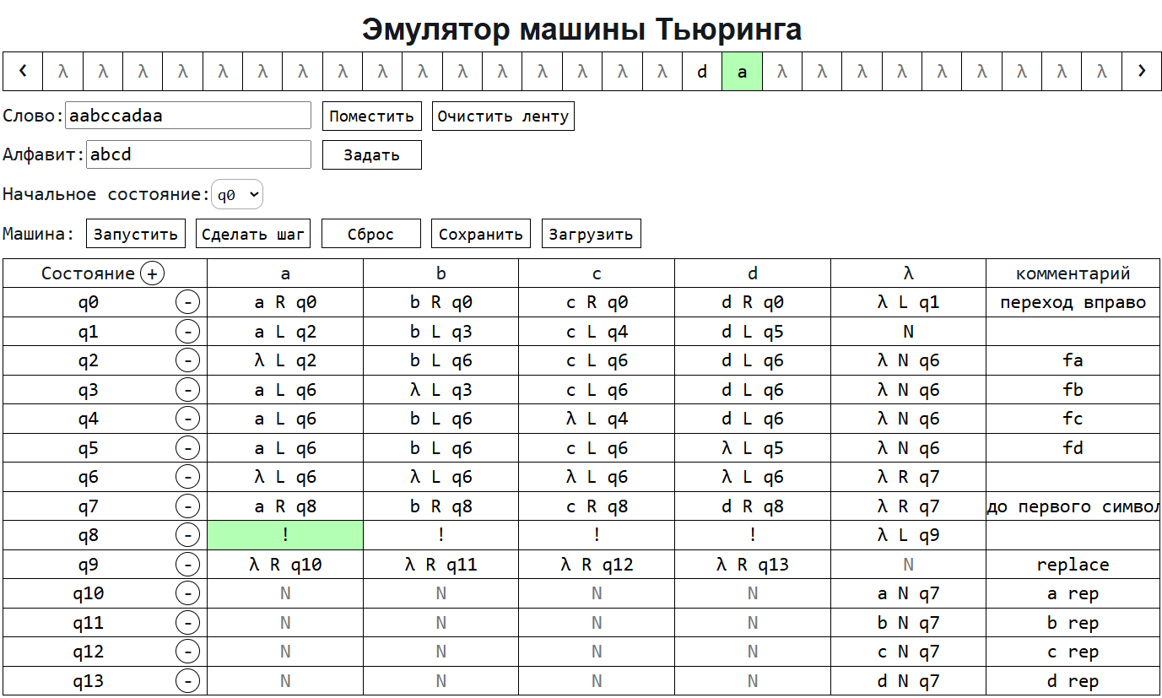
Рисунок 2 – Пример работы программы (aabccadaa)

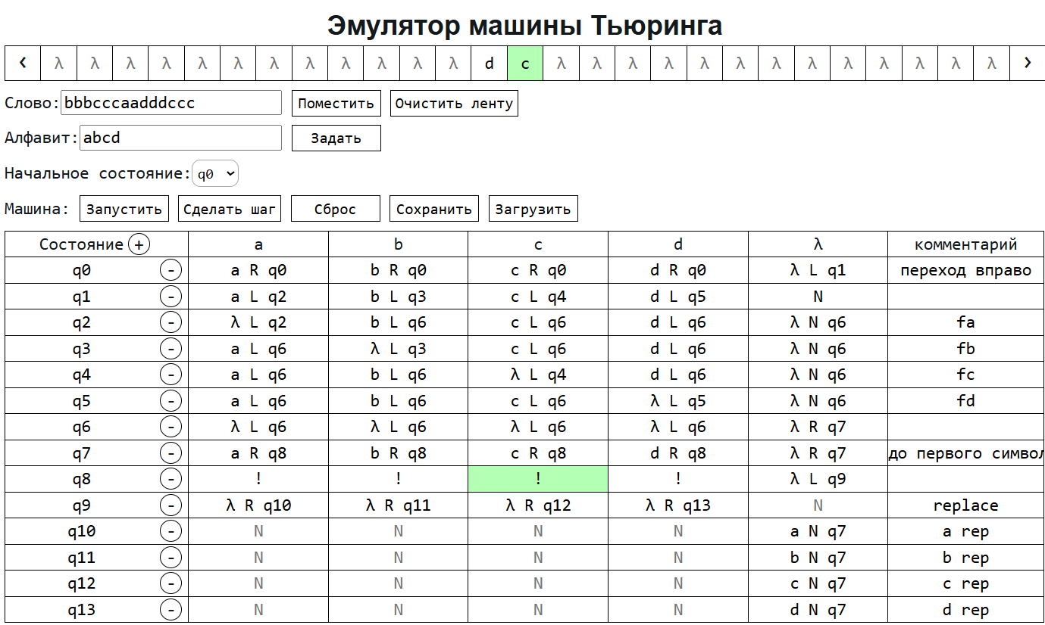
Рисунок 3 – Пример работы программы (bbbcccaadddccc)

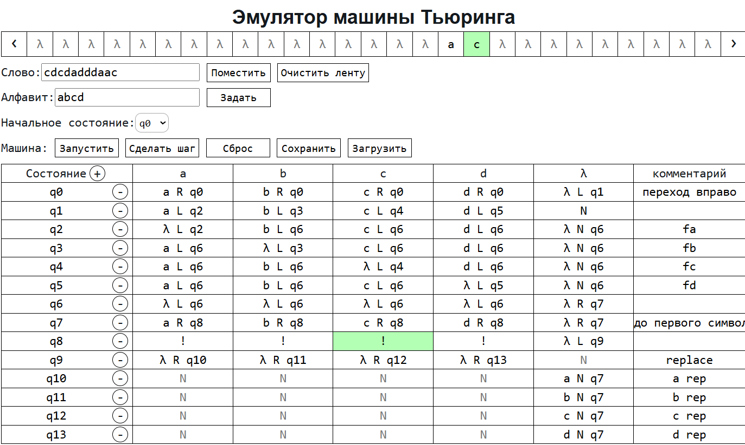
Рисунок 4 – Пример работы программы (cdcdadddaac)

5 Выводы по работе
Целью данной работы являлось приобретение практических навыков низкоуровневого программирования путем разработки и тестирования программы для Машины Тьюринга. Конкретной задачей выступала реализация алгоритма удаления всех символов строки, кроме последних двух уникальных.
Выполнение задачи показало, что для корректной реализации данного алгоритма требуется тщательная проработка логики поиска и маркировки уникальных элементов, а также эффективного "стирания" всех остальных символов. Особую сложность представляла организация обхода ленты и проверки уникальности в условиях ограниченности автомата, а также корректная обработка граничных случаев, таких как короткие строки или строки, полностью состоящие из повторяющихся символов.
Практическая значимость работы заключается в углубленном понимании принципов функционирования абстрактной вычислительной модели и развитии навыков алгоритмического мышления. Полученный опыт подтверждает, что Машина Тьюринга, несмотря на свою простоту, является мощным инструментом для реализации нестандартных алгоритмов обработки строк.
Кроме того, работа наглядно демонстрирует, как задача на манипуляцию с последовательностями символов может быть строго и однозначно решена на формальном устройстве, что подчеркивает фундаментальную связь между теорией формальных языков и теорией вычислений.

